TRANSPORT UND HANDHABUNG

Träger EL2000 / EL3000 Militär
Dieses Gerät hat sich als sehr nützlich für den Transport und die Handhabung von Verwundeten (oder Material) in und um Feldlazarette, PMA, Sportanlagen und Veranstaltungen, als Verbindung zu Hubschrauberplattformen oder im Flughafenbereich bei typischen Katastrophenszenarien erwiesen Ereignisse oder Naturkatastrophen.
Die neuen PPL- und Glasfaserräder mit patentiertem Quick Release System®, die einziehbaren Griffe und die große Auswahl an Tragen, die unterstützt werden können, machen den Feldtragenhalter EL2000 / EL3000 für den Militärbereich zu einem kompletten und vielseitigen Werkzeug für den Einsatz in allen außerbetrieblichen Bereichen. Krankenhausbereiche für den Transport von Tragen und Patienten auf unbefestigten Flächen.
Welche Vorteile hat EL2000 / EL300 Military gegenüber einem normalen Tragenhalter?
- Große Räder, um jedes Gelände optimal zu meistern
- Universal-
- vielseitig
- Licht
- stabil
All diese Eigenschaften machen ihn unaufhaltsam. Schnee, Gras, Schlamm, Sand, Kies oder Kieselsteine ​​– egal, EL2000/EL3000 Military bringt Ihr Opfer oder Ihre Ausrüstung sicher an Ihr Ziel!
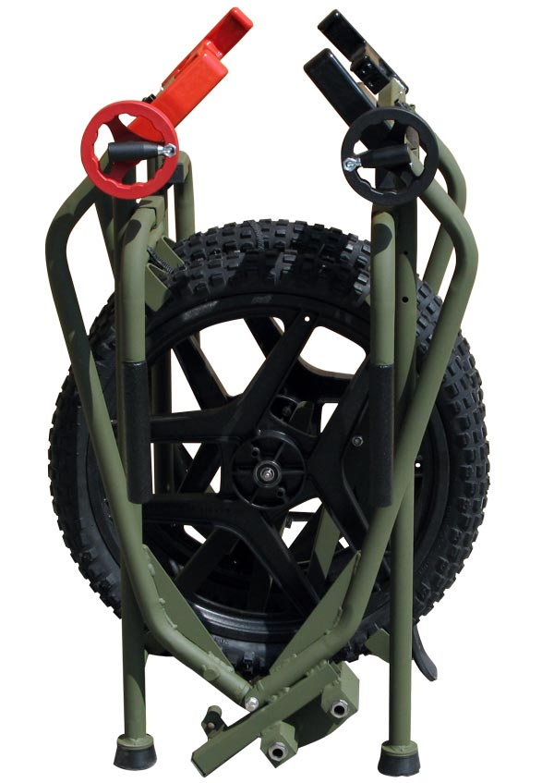

Dimensionen und Gewicht
Geschlossen
- Länge: 52 cm
- Breite: 62 cm
- Höhe: 84 cm
Offen
- Länge: 155 cm
- Breite: 62 cm
- Höhe: 86 cm
Gewicht
- 20 kg Rahmen
- Räder kg 4

Zertifizierungen
Der Tragenhalter Campale EL2000 entspricht der Norm UNI EN 1865:2001 in Bezug auf die Richtlinie 93/42/EWG.

Optionen
Auf Wunsch ist jetzt auch die für den Einsatz auf Wüstenböden geeignete Doppelrad-Ausführung erhältlich.
VIELSEITIG UND SICHER

Wie benutzt man

Mit zwei Bahrenträgern
Mit dem Campale-Tragenhalter EL2000 / EL3000 können zwei Tragenträger problemlos eine verwundete Person tragen. Es handelt sich um die empfohlene Standardkonfiguration.
Der Transport einer verletzten Person erfolgt fast immer mit 4 Tragenträgern, was eine Verschwendung von Personal und Zeit bedeutet.
Mit der Campale Krankentragenhalterung EL2000 / EL3000 können 4 Krankentragenträger 2, in extremen Notsituationen sogar 4 Verletzte transportieren.

Mit Bahrenträger
Dank einer speziellen Einstellung ist die Verwendung mit nur einem Tragenträger möglich. Aus Sicherheitsgründen empfiehlt sich jedoch der Einsatz von zwei Tragenträgern.

Besuchsbett
In Notsituationen sind Ärzte gezwungen, auf dem Boden zu knien oder grundlegende Handgriffe durchzuführen.
Die Position ist objektiv unbequem, aber dank des Tragenhalters Campale EL2000 / EL3000 wird das Problem gelöst, da er die Liegefläche auf einer Höhe platziert, die einen bequemen Zugang für die Untersuchung des Patienten ermöglicht.

Materialtransport
Es kann auch zum Laden und Transportieren verschiedener Arten von Materialien im Feldkrankenhausbereich, im PMA oder in jeder temporären Einrichtung ohne glatten Boden verwendet werden.

Temporäres Krankenhausbett
Der Campale-Tragenhalter EL2000 / EL3000 kann bei Bedarf auch als temporäres Krankenhausbett und mit vielen Arten von Feld- und Notfalltragen und Wirbelsäulenbrettern verwendet werden.
NICHT ZU STOPPEN

Es passt sich jeder Situation an

